Analiza kvalitete skupova otvorenih podataka dostupnih na platformi CKAN

Projektna dokumentacija
Verzija 1.0

Sadržaj
1. Puni naziv projekta 4
2. Skraćeni naziv projekta 4
3. Opis problema/teme projekta 4
4. Cilj projekta 4
5. Voditelj studentskog tima 4
6. Rezultat(i) 4
7. Slični projekti 4
8. Resursi 4
9. Glavni rizici 5
10. Smanjivanje rizika 5
11. Glavne faze projekta 5
12. Struktura raspodijeljenog posla (engl. Work Breakdown Structure - WBS) 5
13. Kontrolne točke projekta 5
14. Gantogram 5
15. Zapisnici sastanaka 5

Prijedlog i plan projekta

Puni naziv projekta
Analiza kvalitete skupova otvorenih podataka dostupnih na platformi CKAN

Opis problema/teme projekta
CKAN je sustav otvorenog koda (engl. DMS, dana management system) za upravljanje podacima. Koristi se za napajanje podatkovnih čvorišta i podatkovnih portala. CKAN olakšava objavljivanje, dijeljenje i korištenje podataka. Naime, kvaliteta portala otvorenih podataka, kreiranih na platformi CKAN, nije podjednaka a korisnicima nigdje nije prikazano koliko su dostupni podaci kvalitetni i pouzdani.

Cilj projekta
Cilj je ovog projekta evaluacija skupova otvorenih podataka dostupnih na platformi CKAN i dobivene rezultate prikazati u obliku koji je jasan vanjskom korisniku. Na temelju takvih analiza bit će vrlo jednostavno pregledati ukupnu kvalitetu portala otvorenih podataka (npr. data.gov.hr - Portal otvorenih podataka Republike Hrvatske). Predviđeno trajanje projekta je 3 mjeseca za izradu demo verzije te dodatna 3 mjeseca za finalnu verziju.

Voditelj studentskog tima
Vlaho Ljubić

Rezultat(i)
Po završetku projekta bit će kreiran dodatak za evaluaciju skupova otvorenih podataka dostupnih na platformi CKAN. Također, uz njega će biti priložena i dokumentacija: PlanProjekta.pdf i TehnickaDokumentacija.pdf.

Slični projekti
- ckanext-validation
- Ovaj projekt predstavlja ekstenziju za opis i provjeru podataka u CKAN-u koristeći Frictionless Data alate koja omogućuje provjeru tabličnih podataka. Frictionless je framework za opis, izdvajanje, provjeru valjanosti i transformiranje tabličnih podataka. Dodatno, provjera valjanosti podataka može se automatski izvršiti u pozadini ili tijekom stvaranja skupa podataka.
- ckanext-qa
- Ovaj projekt predstavlja CKAN QA ekstenziju (engl. Quality Assurance) koja će provjeriti svaki od resursa skupa podataka u CKAN-u i dati im tzv. ocjenu otvorenosti na temelju pet zvijezda otvorenosti Tima Berners-Leeja.

Resursi
Tablica ljudskih resursa
Ime i prezime | E-mail adresa | GSM broj | Napomene
Luka Sunara | luka.sunara@fer.hr |  | odsutan zbog božićnih blagdana od 24. do 27. prosinca

Glavni rizici
Tablica rizika
Opis rizika | Smanjivanje/rješavanje rizika
nemogućnost instalacije/pokretanja CKAN-a na Windowsima (jer je CKAN namijenjen za Ubuntu) | pokretanje CKAN-a u virtualnoj mašini ili postavljanje dual-boota na računalu
portal ne dozvoljava harvestiranje podataka | potrebno je scrapeati CKAN-sučelje tog web-portala
nemogućnost dobivanja tokena za autorizaciju | potrebno je scrapeati CKAN-sučelje tog web-portala
postojanje privatnih skupova podataka | potrebno ih je zanemariti zbog zakona o privatnosti osobnih podataka
zahtjevanje novčanih uplata za pristup podacima | potrebno ih je zanemariti i pronaći drugo rješenje
podatke je moguće preuzeti u nepoznatom i rijetkom formatu | dodati funkcionalnost za preuzimanje i takvih formata ili pronaći rješenje kako ga pretvoriti u jedan od već valjanih formata

Glavne faze projekta
- Faza: Izrada prve verzije plana projekta
  - definiranje ciljeva i dosega projekta
  - definiranje glavnih rizika projekta
  - raspodjela projekta na manje cjeline i cjelina na podzadatke
  - definiranje rokova i kontrolnih točki
- Faza: Instalacija potrebnih alata
  - najnovija verzija Pythona
  - najnovija verzija PostgreSQL-a
  - najnovija verzija CKAN-a
  - najnovija verzija Apache SOLR-a
  - virtualna mašina VMWare i Ubuntu (dual-boot za Linux i Windowse ako ne radi drugačije)
  - ostale ekstenzije za navedene programe
- Faza: Istraživanje tehnologija
  - proučavanje CKAN-ovog API-ja i korisnih ekstenzija
  - pregled postojećih portala podržanih CKAN-om
  - učenje o kvaliteti otvorenih sustava podataka
  - prikaz podataka pomoću ekstenzija
  - odabir okruženja za izradu projekta
- Faza: Izrada aplikacije
  - izrada frontenda i dizajn sučelja
  - izrada skripte za preuzimanje podataka s portala
  - izrada backenda
  - analiza preuzetih podataka
  - alati za prikaz rezultata analize
  - testiranje aplikacije
- Faza: Dokumentacija
  - konačna verzija plana projekta
  - konačna verzija tehničke dokumentacije
- Faza: Primopredaja i prezentacija projekta

Struktura raspodijeljenog posla (engl. Work Breakdown Structure - WBS)
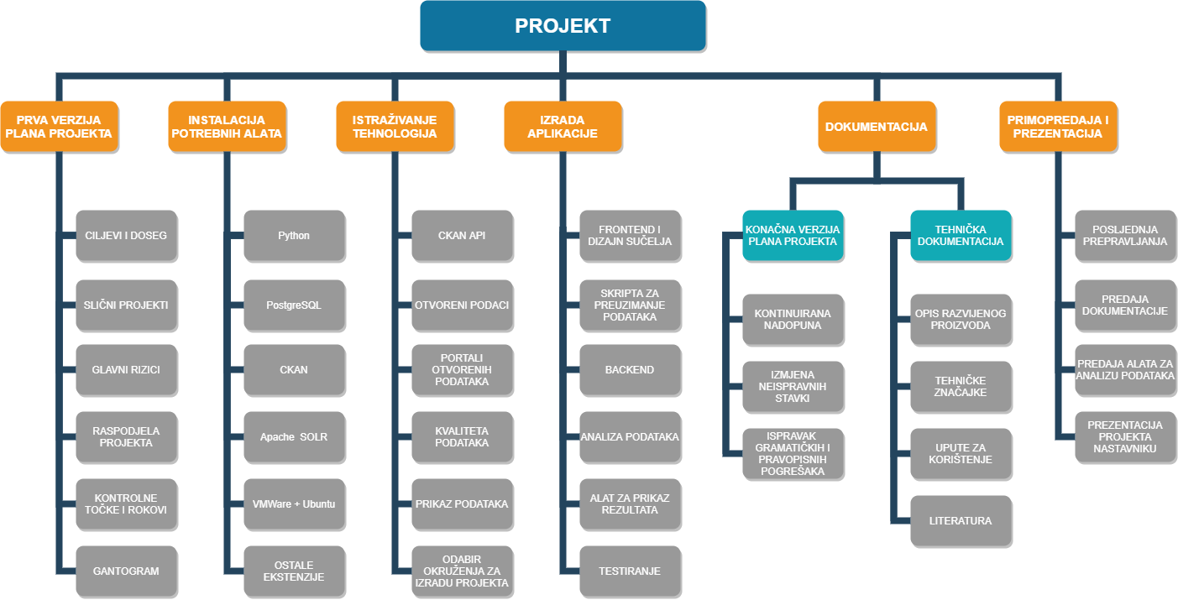

Kontrolne točke projekta (engl. milestones)
Tablica kontrolnih točki projekta
Kontrolne točke | Planirani datum | Realizirani datum | Status projekta
Predaja prve verzije plana projekta | 8.11.2020.
Instalirani svi potrebni alati | 22.11.2020.
Odabir okruženja za izradu projekta | 5.12.2020.
Izrađeni frontend i dizajn sučelja | 20.12.2020.
Kreirana skripta za preuzimanje podataka s portala | 28.12.2020.
Uspješan prikaz rezultata analize | 6.1.2021.
Demo verzija aplikacije | 8.1.2021.
Konačne verzije plana projekta i dokumentacije | 11.1.2021.
Predaja projekta | 15.1.2021.

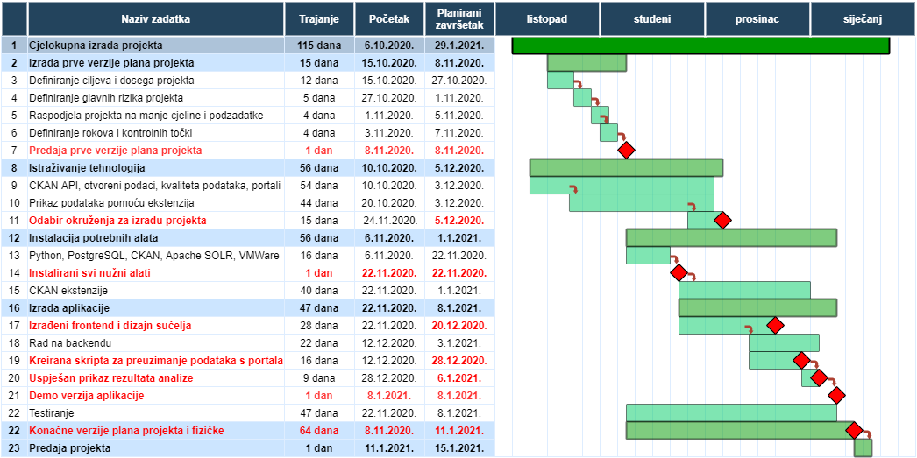
Gantogram

